Feuille couverture de tâche du cadre du CLAO
Titre de la tâche: Exploration du métier en usinage (machiniste)
Nom de la personne apprenante:

Date de début: Date de fin:

Réussite: Oui___ Non___
Voie: Emploi Formation en apprentissage Études Secondaire Études Postsecondaire Autonomie
Description de la tâche: Les apprenants feront de la lecture concernant ce métier et ensuite ils essayeront quelques compétences en usinage.
Grande Compétences:  A: Rechercher et utiliser de l’information  B: Communiquer des idées et de l’information  C: Comprendre et utiliser des nombres | Groupe(s) de tâche:  A1: Lire des textes continus  B2: Rédiger des textes continus  B3 : Remplir et créer des documents  C3: Utiliser des mesures
Indicateurs de Niveau:
A1.3: Lire de longs textes pour établir des liens entre des idées et des éléments d’information, les évaluer et les intégrer
B2.2: Rédiger des textes pour expliquer et décrire des idées et de l’information
B3.2b : Créer des documents simples pour trier, présenter et organiser de l’information
C3.3: Utiliser des mesures pour faire des calculs en plusieurs étapes; utiliser des outils de mesures spécialisés
Descripteurs du rendement: voir le tableau à la fin de ce document
Matériel requis:
- Feuillet d’instructions
- Prospectus “Au travail avec un machiniste”
- Prospectus “Possédez-vous les compétences essentielles pour devenir machiniste?”
- Stylo ou crayon
- Calculatrice - facultatif

Titre de la tâche: Exploration du métier en usinage (machiniste)
Le gouvernement Canadien fournit l’information aux personnes qui s’intéressent à une carrière dans les métiers spécialisés. Voici une opportunité d’en apprendre plus concernant le métier en usinage (machiniste).

Renseignements et tâches à l’intention de la personne apprenante:
Tâche 1: Visionner le prospectus “Au travail avec un machiniste”. Énumérés les compétences essentielles utilisé par un machiniste.

Tâches 2-4: Visionner le prospectus “ Possédez-vous les compétences essentielles pour devenir machiniste?” Tentez de répondre aux questions. Souvenez-vous que ce sont des questions qu’un compagnon (quelqu’un qui a environs 5 ans d’expérience pratique et théorique) sera en mesure de répondre.

Utilisez vos compétences essentielles : Au travail avec un machiniste.

Vous débutez un apprentissage en usinage ou vous songez à faire carrière dans ce métier? Pour être machiniste, il faut posséder de solides compétences essentielles, notamment en lecture, en utilisation de documents, en calcul et en pensée critique.

Utilisez ce livret pour :

• apprendre comment les machinistes utilisent les compétences essentielles;
• respecter l'horaire quotidien d’un ou d’une machiniste;
• déterminer de quelle façon vos compétences essentielles se comparent à celles d’un compagnon en usinage.

Comment les machinistes utilisent les compétences essentielles

Les machinistes utilisent les compétences essentielles pour effectuer toutes sortes de tâches liées à leur travail, par exemple :
• utilisation de documents pour lire des commandes, des dessins et des spécifications;
• calcul pour calculer des dimensions et des tolérances précises ou pour mesurer et disposer les pièces à usiner;
• pensée critique pour visualiser les produits qu’ils ou elles fabriquent grâce à des dessins et à leurs propres croquis, ainsi que pour prévoir les problèmes de conception.

Les machinistes règlent et utilisent plusieurs machines d’usinage pour couper ou meuler des métaux et d'autres matériaux semblables dans le but d’obtenir des pièces ou des produits aux dimensions précises. Les machinistes travaillent pour des ateliers d'usinage et pour des entreprises de fabrication de machinerie, d'équipement, de véhicules automobiles, de pièces d'automobiles, d'aéronefs ou d'autres produits de métal; ils travaillent également pour des ateliers d’usinage.

Une journée dans la vie d’un machiniste : l’histoire d’André

Lire une commande
André est machiniste pour l’industrie aérospatiale, spécialiste des gabarits et des organes de montage. Ces dispositifs servent à tenir les pièces usinées et à guider les outils de coupe pour reproduire des pièces avec précision. L’atelier pour lequel André travaille est spécialisé dans la fabrication de pièces d’avions. Un matin, André reçoit une commande qui consiste à modifier 1 000 ferrures afin qu’elles puissent servir à fixer des portes d’avion (utilisation de documents). La commande indique qu’il faut percer quatre trous dans chacune des ferrures; toutes les nouvelles ferrures de la commande seront déjà percées. Ces ferrures ont été fabriquées pour
les charnières de portes standard utilisées sur plusieurs types d’avions.

Commande de travail

Note :

0 réfère au numéro zéro

Ø trous réfère au diamètre du trou

Fabriquer un gabarit de perçage pour percer 4-250 Ø trous sur les ferrures. Les ferrures du prochain lot seront déjà percées de 4-250 Ø trous.

Recevoir les ferrures du stock.

Recevoir le matériel du stock.

Consulter le superviseur

hes pes

lus

er.
Avant de se mettre au travail, André discute des dessins et des spécifications avec son superviseur (utilisation de documents, communication orale). Il est question de fabriquer un gabarit de perçage simple dont les travailleurs à la production pourront se servir pour percer les quatre trous manquants dans les ferrures. André doit porter attention à la finition et aux tolérances, mais seulement sur la surface utile du gabarit de perçage. Le superviseur d’André lui demande de faire un chanfrein, c’est-à-dire un bord biseauté, et de réfléchir à la manière dont il va monter le gabarit. André doit trouver comment rendre son gabarit sécuritaire et comment empêcher que les ferrures y soient insérées à l’envers (capacité de raisonnement – résolution de problèmes).

Concevoir un gabarit

Armé de ces directives supplémentaires, André doit maintenant trouver par lui-même comment accomplir sa tâche. Il examine les ferrures, consulte les dessins annexés à la commande et relit les exigences (utilisation de documents). Les trous doivent être précis, car les tolérances sont très serrées : Il ne peut y avoir qu’un écart de 0,003 po entre les spécifications et les mesures réelles, et toutes les ferrures doivent être percées exactement au même endroit. André conçoit un gabarit de perçage qui tiendra chaque ferrure bien en place pendant l’opération (capacité de raisonnement – résolution de problèmes). Le perçage comme tel sera effectué par l’un des travailleurs à la production, qui se servira du gabarit pour percer toutes les ferrures une à une, exactement au même endroit.

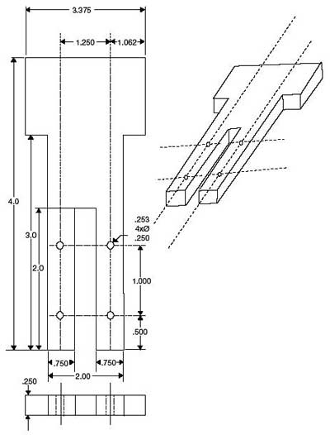

Calculer les dimensions du gabarit

André commence par dessiner le gabarit qui servira à guider le foret. Pour trouver les dimensions requises, il se reporte au dessin qui accompagne la commande (utilisation de documents, calcul). Lorsqu’il conçoit son gabarit, André doit garder les utilisateurs à l’esprit. En effet, si son gabarit est mal conçu, il est possible qu’un travailleur l’utilise incorrectement et que celui-ci se blesse ou endommage les ferrures. André doit aussi tenir compte des délais prescrits, de la durabilité du gabarit et des matériaux à utiliser (capacité de raisonnement – pensée critique).

Dresser une liste des matériaux nécessaires

Pendant qu’il conçoit le gabarit, André dresse aussi une liste des matériaux et des fournitures dont il aura besoin (rédaction). Il vérifie l’inventaire et commande les articles manquants pour éviter les retards une fois le travail commencé (utilisation de documents).

Liste des matériaux et fournitures nécessaires :

• 4 canons de perçage en acier trempé
• Plaque supérieure en acier doux
• Base en acier doux
• 4 vis d’assemblage à six pans creux
• 2 goupilles de positionnement

Dessiner le gabarit

André doit concevoir, dessiner et fabriquer deux pièces de métal pour son gabarit : une base qui servira à tenir les ferrures et une autre pièce pour tenir les canons de perçage qui guideront le foret.

Il faut percer et aléser (former et finir) quatre trous dans la pièce qui guidera le foret, puis insérer les canons de perçage dans ces trous. Un trou percé serait suffisant pour guider le foret, mais sans les canons de perçage en acier trempé, les trous finiraient par s’agrandir et ne guideraient plus le foret de manière assez précise. Les canons de perçage doivent être faits d’acier trempé qui ne s’usera pas, même après le perçage de 1 000 trous (capacité de raisonnement – résolution de problèmes, utilisation de documents).

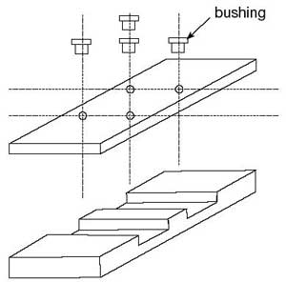
Canon de perçage
Baisser : Pointer vers le sol avec l’index, bras à la verticale, puis effectuer de petits cercles horizontaux avec la main
Baisser : Pointer vers le sol avec l’index, bras à la verticale,
puis effectuer de petits cercles horizontaux avec la main.puis effectuer de petits cercles horizontaux avec la main.
Fabriquer la base du gabarit

André fabrique la base du gabarit en acier doux (acier ordinaire à faible teneur en carbone) et en usine toutes les faces extérieures. Il doit s’assurer que la base est parfaitement plate et parallèle. Il n’usine que les faces utiles (surfaces qui entrent en contact avec la pièce) du gabarit. Il usine ensuite deux repères de positionnement avec soin, en accordant une attention particulière à leur largeur, leur profondeur et leur finition de surface (capacité de raisonnement – résolution de problèmes, calcul).

Rédiger une note de service

Vers la fin de son quart de travail, André termine la base du gabarit et usine la plaque supérieure qui servira à tenir les canons de perçage en place. Le machiniste du prochain quart terminera le travail commencé par André. Avant de quitter l’atelier, André rédige une note de service pour son collègue, afin de lui expliquer comment terminer le gabarit (rédaction).

Salut Denis,

J’ai terminé la base du gabarit et j’ai usiné la plaque supérieure. Tu devras monter la plaque supérieure sur la base et la goupiller de manière à ce qu’elle puisse être enlevée. Pour ce faire, tu peux te servir de vis d’assemblage de ¼ po à six pans creux et de goupilles de positionnement de ¼ po ou de ce que tu as sous la main. Je t’ai laissé les quatre canons de perçage à installer. Il faudrait aussi que tu t’assures que les travailleurs à la production ne puissent pas utiliser le gabarit incorrectement. Je me disais qu’ils pourraient monter le gabarit sur un étau, tenir la ferrure et utiliser une perceuse à main pour percer les trous. Ce serait bien si tu trouvais une méthode plus facile, mais n’oublie pas que ce doit être rapide et simple. Le gabarit doit être prêt à la première heure demain. Je t’ai laissé quelques échantillons de ferrures et s’il t’en faut plus, y en a en stock.

Bonne soirée,

André

Adapté du document: Utilisez vos compétences essentielles: Au travail avec un machiniste

www.edsc.gc.ca/fra/emplois/ace/outils/sensibilisation/histoire_machiniste.shtml

Possédez-vous les compétences essentielles pour devenir machiniste?

Répondez aux questions suivantes pour voir comment vos compétences se comparent à celles d’un compagnon en usinage.

- Faire des croquis

Les machinistes font des croquis pour tenter de prévoir les problèmes de conception ou pour s’aider à comprendre le fonctionnement d’un produit fini. Ils doivent pouvoir visualiser le produit sous tous ses angles.

Voici un exemple d’un objet vu sous deux angles différents :

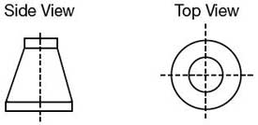
Vue en plan
Vue de profil

Observez la forme suivante, puis en dessinez une vue de profil, une vue latérale et une vue en plan.

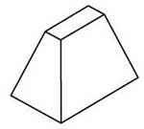

- Prendre des mesures et faire des calculs

a) Cinq trous équidistants sont percés dans une plaque d’acier de ¾ po d’épaisseur. Calculez l’entraxe des trous.

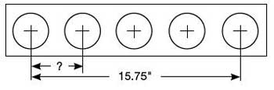

b) Sept trous équidistants sont percés dans une plaque d’acier de ½ po d’épaisseur. L’entraxe des trous est de 3,253 po. La distance entre le bord gauche de la plaque et le centre du premier trou est de 4,725 po, de même que la distance entre le centre du dernier trou et le bord droit de la plaque. Calculez la longueur totale de la plaque d’acier de ½ po d’épaisseur.

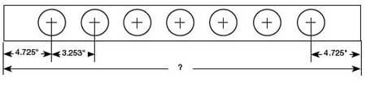

4. Résoudre des problèmes

Un machiniste veut fabriquer un gabarit qui ne posera aucun problème au travailleur à la production. Puisque les ferrures doivent toujours être placées dans le gabarit par le côté droit, en quoi cela pourrait-il nuire à un gaucher? Comment peut-on résoudre ce problème?

Adapté du document: Utilisez vos compétences essentielles: Au travail avec un machiniste

www.edsc.gc.ca/fra/emplois/ace/outils/sensibilisation/histoire_machiniste.shtml
Titre de la tâche: Exploration du métier en usinage (machiniste)
Barème de correction
Tâche 1: Lire des textes continus Interpréter des documents
Rédiger des textes continus Utiliser des mesures
Pensée critique Remplir et créer des documents
Interagir avec les autres Résolution de problèmes

Tâche 2: Faire des croquis

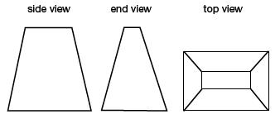
Vue de profil Vue latérale Vue de plan

Tâche 3: a) 15,75 ÷ 4 = 3,938 po entre chaque trou

b) (3,253 x 6) + (4,725 x 2) = 28,968 po.

La longueur de la plaque est donc de 28,968 po.

Tâche 4: Il se pourrait que les travailleurs gauchers insèrent tout naturellement les ferrures du mauvais côté du gabarit et que, par conséquent, les trous soient percés au mauvais endroit. Pour éviter que cela ne se produise, une pièce de métal pourrait être fixée sur l’ouverture du mauvais côté du gabarit, de manière
à ce que les ferrures ne puissent être insérées que du bon côté du gabarit.

Titre de la tâche: Exploration du métier en usinage (machiniste)
Descripteurs du rendement |  | A besoin d’amélioration | Accomplit la tâche avec l’aide du formateur | Accomplit la tâche de façon autonome
A1.3 | - Établie des liens entre plusieurs éléments d’information dans des textes
 | - Gère des éléments non familiers (p. ex., vocabulaire, contexte, sujet) pour accomplir des tâches
 | - Détermine l’objet et la pertinence des textes
 | - Utilise des éléments d’organisation tels que des titres pour repérer de l’information
 | - Suit les événements principaux de textes de description, de narration, d’information et de persuasion
 | - Obtient de l’information à la suite d’une lecture en profondeur
B2.2 | - Rédige des textes pour expliquer ou décrire
 | - Commence à enchaîner le texte en prêtant une certaine attention aux principes d’organisation (p. ex., temps, importance)
 | - Utilise une structure de paragraphe pour relier les idées
 | - Utilise une ponctuation et un vocabulaire limités, appropriés à la tâche
 | - Commence à sélectionner un ton et des mots appropriés à la tâche
 | - Commence à organiser ses textes de façon à communiquer efficacement
B3.2b | - Affiche une à deux catégories d’information organisée selon le contenu à présenter
C3.3 | - Fait des calculs à l’aide de nombres exprimés sous forme de nombres entiers, de fractions, de décimaux, de pourcentages et d’entiers relatifs
 | - Choisit et effectue les opérations requises, et fait des déductions pour les déterminer
 | - Gère des éléments non familiers (p. ex., contexte, contenu) pour accomplir des tâches
 | - Interprète, représente et convertit des mesures comportant des nombres entiers, des décimaux, des pourcentages, des rapports et des fractions

La tâche: a été réussie___ doit être refait___

Commentaires de la personne apprenante

____________________________ _______________________________

Formateur (en lettres moulées) Signature de la personne apprenante

